姓名：唐买手三 | 专业：信息管理与信息系统 | 班级：20181171 | 学号：2016117224
科目：Android应用开发 |  | 实验日期： 2021-6-21
实验题目：第四章
【实验目的】

【实验内容】
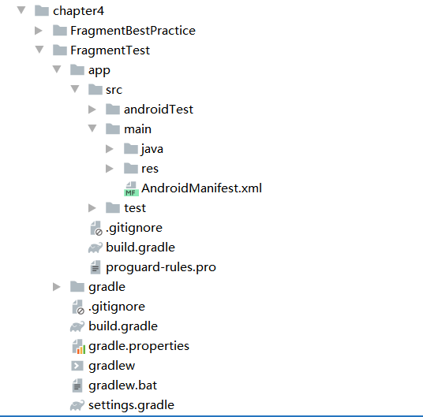
1.关键代码：
RightFragment.java:
package com.example.fragmenttest;

import android.content.Context;
import android.os.Bundle;
import android.support.v4.app.Fragment;
import android.util.Log;
import android.view.LayoutInflater;
import android.view.View;
import android.view.ViewGroup;

public class RightFragment extends Fragment {

public static final String TAG = "RightFragment";

@Override
public void onAttach(Context context) {
super.onAttach(context);
Log.d(TAG, "onAttach");
}

@Override
public void onCreate(Bundle savedInstanceState) {
super.onCreate(savedInstanceState);
Log.d(TAG, "onCreate");
}

@Override
public View onCreateView(LayoutInflater inflater, ViewGroup container,
Bundle savedInstanceState) {
Log.d(TAG, "onCreateView");
View view = inflater.inflate(R.layout.right_fragment, container, false);
return view;
}

@Override
public void onActivityCreated(Bundle savedInstanceState) {
super.onActivityCreated(savedInstanceState);
Log.d(TAG, "onActivityCreated");
}

@Override
public void onStart() {
super.onStart();
Log.d(TAG, "onStart");
}

@Override
public void onResume() {
super.onResume();
Log.d(TAG, "onResume");
}

@Override
public void onPause() {
super.onPause();
Log.d(TAG, "onPause");
}

@Override
public void onStop() {
super.onStop();
Log.d(TAG, "onStop");
}

@Override
public void onDestroyView() {
super.onDestroyView();
Log.d(TAG, "onDestroyView");
}

@Override
public void onDestroy() {
super.onDestroy();
Log.d(TAG, "onDestroy");
}

@Override
public void onDetach() {
super.onDetach();
Log.d(TAG, "onDetach");
}

}

- 实验结果：
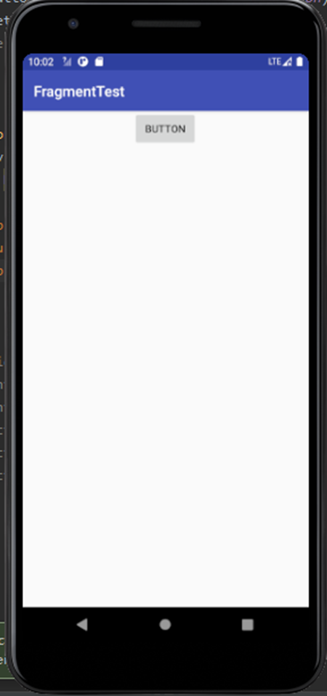
【教师评语和成绩】

成绩： 指导教师： 日期：

